1. Проведение испытаний
Преамбула:
- На проекте WP имеются две процедуры репликации комментариев. Необходимо определить, какая из этих процедур является более производительной. Для этого будет использоваться утилита JMeter v5.5 с созданным тест-планом, в котором сначала запустится процедура dorepeat_v1 и в течении 10 минут будет реплицировать комментарии интенсивностью 30 комментариев в секунду. По окончании работы процедуры через 10 секунд запустится скрипт, удаляющий из базы данных созданные этой процедурой комментарии для приведения ее в исходное состояние. По окончании работы скрипта через 10 секунд запустится процедура dorepeat_v2, с таким же профилем нагрузки. Во время проведения испытаний будут сниматься показания по количеству транзакций в секунду, времени отклика, общему количеству транзакций. Сравнив эти показатели для обеих процедур, можно определить более производительную из них.
Окружение:
- Операционная система – Windows 10 Home x64 22H2, процессор - Intel(R) Core(TM) i5-6600K CPU @ 3.50GHz 3.50 GHz, оперативная память – 16 ГБ, дисковый накопитель – HDD с файловой системой NTFS, свободное место – 220 ГБ, уcтановлены Jmeter v5.5, Docker Desktop v4.11.1.
Предварительные условия:
- Запустить проект WP, подняв группу контейнеров wp в Docker Desktop. В базе данных wpdb предварительно сгенерировано 10 записей в таблице wp_comments. Запустить командную строку от имени администратора и перейти в папку с установленным JMeter, выполнив следующую команду «cd d:/Learning/Testing/8.Performance/apache-jmeter-5.5/bin»
Номер | Проверка | Шаг | Способ проверки | Ожидаемый результат | Результат испытаний
1 | Проверка производительности процедур dorepeat_v1 и dorepeat_v2 в базе данных проекта WP | а | Запустить JMeter, выполнив в командной строке команду «.\jmeter -t d:/Learning/Testing/8.Performance/4/Test.jmx» | Откроется утилита Jmeter с тест-планом Test.jmx | пройдено
1 |  | б | Нажать кнопку запуска тест-плана | Тест-план запустился, начала выполняться процедура dorepeat_v1 и собираться статистика (логи, листенеры) | пройдено
1 |  | в | Через 10 минут проверить выполнение | Процедура dorepeat_v1 завершила работу | Пройдено
1 |  | г | Через 10 секунд проверить выполнение | Скрипт очистки БД завершил работу | Пройдено
1 |  | д | Через 10 секунд проверить выполнение | Процедура dorepeat_v1 запущена | пройдено
 |  | е | Через 10 минут проверить выполнение | Процедура dorepeat_v2 завершила работу | пройдено

2. Отчет о проведенных испытаний

В результате проведенных испытаний выяснилось, что процедура dorepeat_v1 является более производительной, чем процедура dorepeat_v2. На это указывают все показатели собранной во время проведения теста статистики. Время отклика в процессе выполнения процедуры dorepeat_v1 практически все время находилось в пределах 20мс, за исключением нескольких пиков.

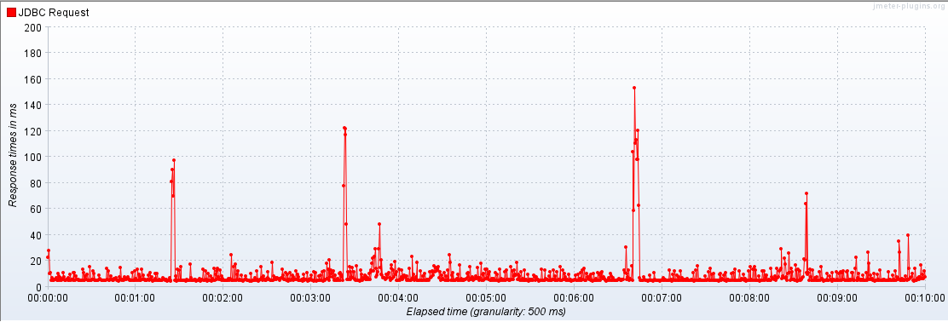

Время отклика в процессе выполнения процедуры dorepeat_v2 сразу начало расти и к окончанию выполнения достигло 2000мс, с резкими пиками в конце, свидетельствующими, вероятно, о скором отказе при увеличении времени работы или нагрузки.

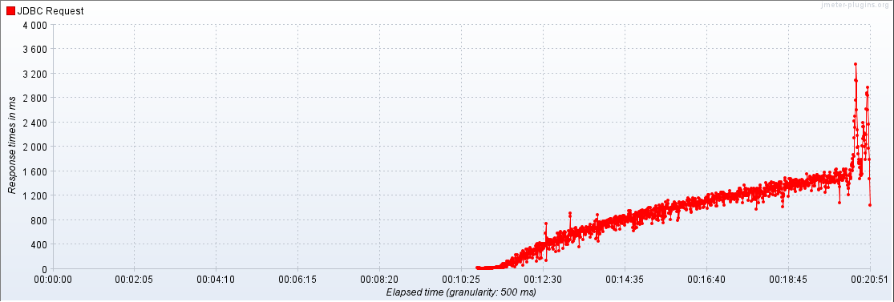

Количество транзакций в секунду в процессе выполнения процедуры dorepeat_v1 практически все время находилось между 72 и 93 с редкими провалами, соответствующими времени пиков RPS.

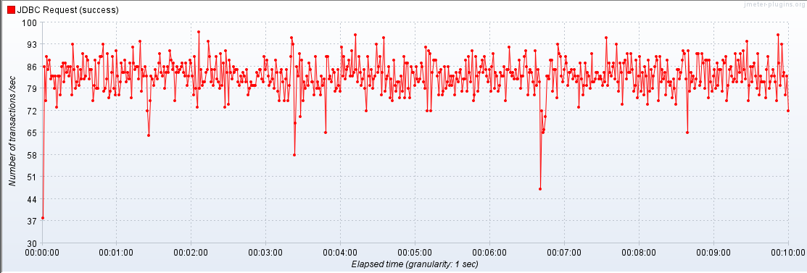

Количество транзакций в секунду в процессе выполнения процедуры dorepeat_v2 сразу начало падать с 80-90 и к окончанию выполнения достигло 10-20.

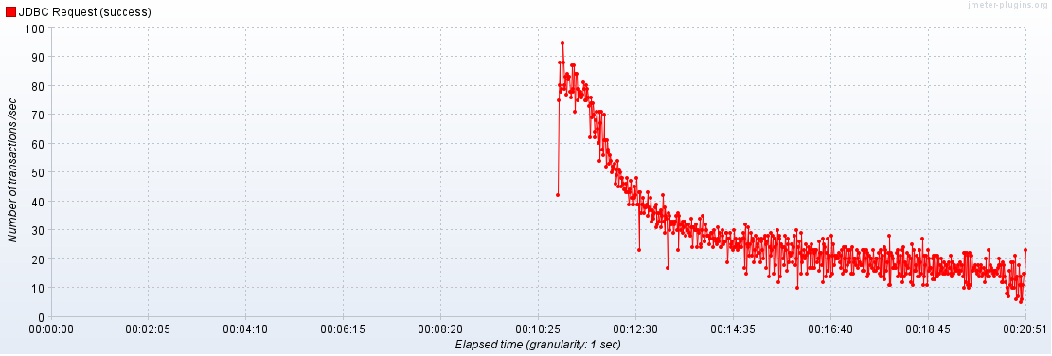

Агрегирующая статистика по работе процедуры dorepeat_v1:

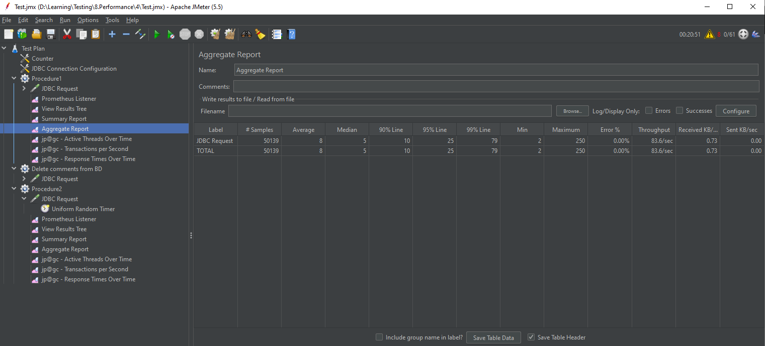

Агрегирующая статистика по работе процедуры dorepeat_v2:

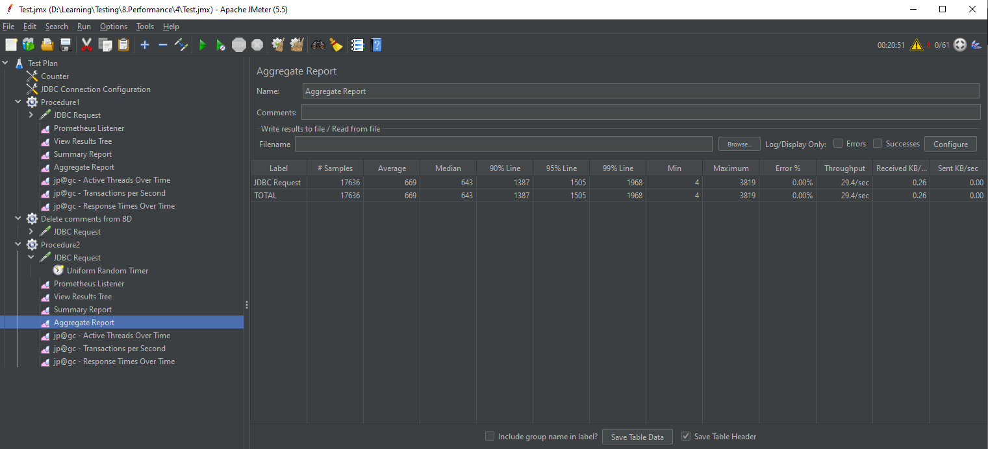

При работе обеих процедур за время проведения тестирования не было зафиксировано ошибок в работе, но из анализа результатов видно, что процедура dorepeat_v1 предпочтительнее – по быстродействию, по стабильности, по общей пропускной способности и по нагрузке на систему. Эта процедура за то же время создала 50139 комментариев против 17636, созданных процедурой dorepeat_v2.

3. Рекомендации

С учетом вышеизложенного, рекомендуется в проекте WP использовать процедуру dorepeat_v1

